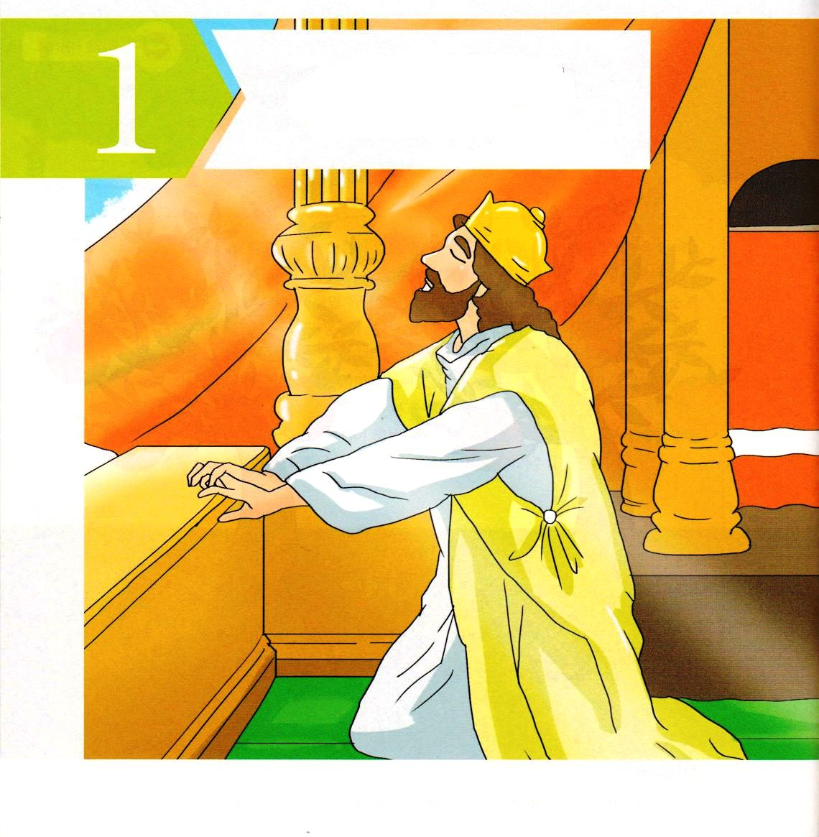


Ⅱ歴代1:1～13 そこで今、神、主よ、私の父ダビデになさったあなたの約束を堅く守ってください。あなたは、地のちりのようにおびただしい民の上に、私を王とされたからです。今、知恵と知識を私に下さい。そうすれば、私はこの民の前に出はいりいたします。さもなければ、だれに、この大いなる、あなたの民をさばくことができましょうか。 (9～10)

1. ソロモンは神様に知恵を求めた知恵のある王でした
1) 父のダビデ王は神の箱のためにエルサレムに天幕を張っておきました(Ⅱ歴代1:4)
2) ソロモンは王になった後、一千頭の全焼のいけにえをささげました (Ⅱ歴代1:6)
3) 神様に富、財宝、誉れを求めないで知恵を求めました
神様は喜ばれながら、彼に空前絶後の祝福を与えられました (Ⅱ歴代1:11～12)

2. ソロモンは神殿建築を始めました
1) 神様が父ダビデに約束されたモリヤ山上に神殿建築を始めました(Ⅱ歴代3:1～2)
2) 神殿建築を完成して父ダビデ王がささげた銀、金、各種の器具類を神の宮の
宝物倉に納めました (Ⅱ歴代5:1)
3) ついに契約の箱を神殿に運びました(Ⅱ歴代5:2～10)

3. 神様が与えられた祝福がありました
1) 神様の栄光が神殿に満ちました(Ⅱ歴代5:14)
2) 神様は神殿でささげた主のしもべとイスラエルの民の祈りを聞いて
くださいました(Ⅱ歴代6:21)
3) ソロモンの富と知恵は地上のどの王よりもまさっていました (Ⅱ歴代9:22)


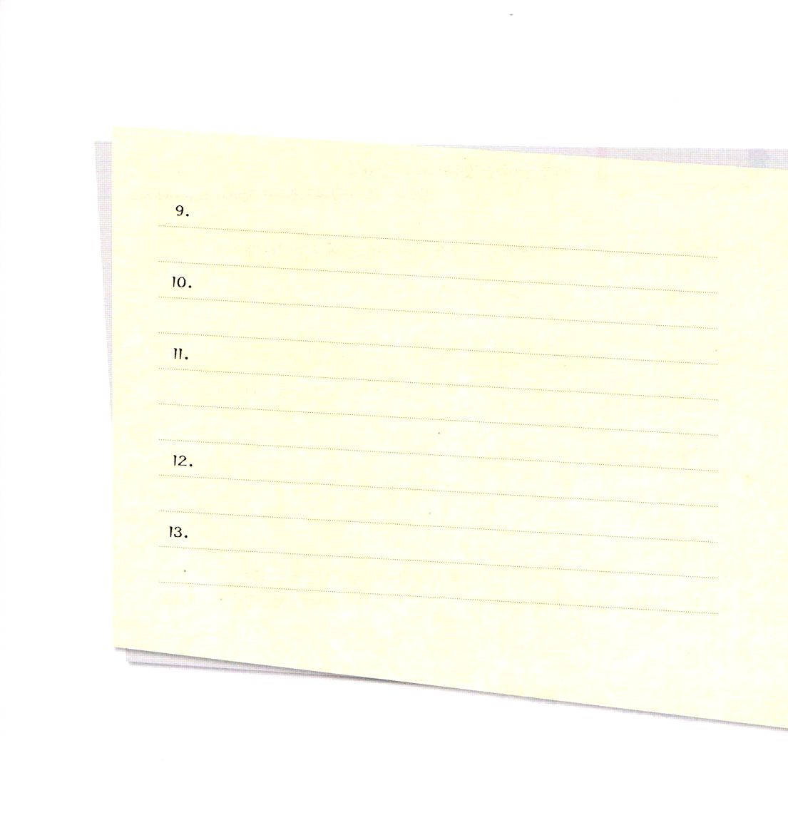

てきよう１

次の聖書箇所を祈る心で読んで、書いてみましょう。神様のみことばを、声を
出して読んで、耳が聞くとき、私のたましいがいやされて、信仰が生まれます。

9 そこで今、神、主よ、私の父ダビデになさったあなたの約束を堅く守ってください。
あなたは、地のちりのようにおびただしい民の上に、私を王とされたからです。
10 今、知恵と知識を私に下さい。そうすれば、私はこの民の前に出はいりいたします。
さもなければ、だれに、この大いなる、あなたの民をさばくことができましょうか。」
11 神はソロモンに仰せられた。「そのようなことがあなたの心にあり、あなたが
富をも、財宝をも、誉れをも、あなたを憎む者たちのいのちをも求めず、さらに
長寿をも求めず、むしろ、わたしがあなたを立ててわたしの民の王とした、
その民をさばくことができるようにと、自分のために知恵と知識を求めたので、
12 その知恵と知識とはあなたのものとなった。そのうえ、わたしはあなたの前の、
また後の王たちにもないほどの富と財宝と誉れとをあなたに与えよう。」
13 こうして、ソロモンはギブオンにある高き所から出て行き、会見の天幕の前を
去ってエルサレムに行き、イスラエルの王となった。
（Ⅱ歴代1:9～13）

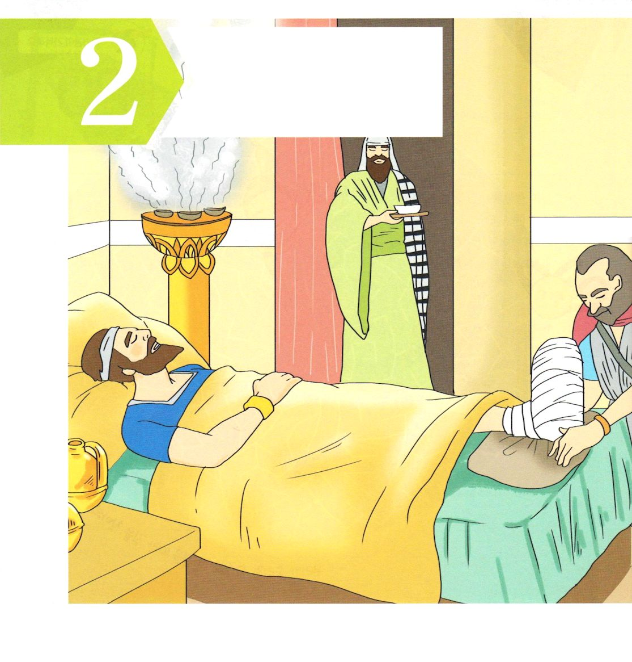


Ⅱ歴代14:1～5 アビヤは彼の先祖たちとともに眠り、人々は彼をダビデの町に葬った。彼の子アサが代わって王となった。彼の時代には、この地は十年の間、平安を保った。アサは、彼の神、主がよいと見られること、御目にかなうことを行ない、異教の祭壇と高き所を取り除き、柱を砕き、アシェラ像を打ちこわした。それから、ユダに命じて、彼らの父祖の神、主を求めさせ、その律法と命令を行なわせた。さらに、彼はユダのすべての町々から高き所と香の台を取り除いた。こうして、王国は彼の前に平安を保った。

1. アサはレハブアムの孫、アビヤの息子でした
1) 王座に上がった後、偶像を破壊してイスラエルの民たちに神様の律法と命令を行なうようにしました。以後10年間、平安を味わいました(Ⅱ歴代14:1～5)
2) 偶像を造った母を王母の位から退けて、偶像を焼きました (Ⅱ歴代15:16～17)

2. アサは預言者アザルヤの勧告によって宗教改革を起こしました (Ⅱ歴代 15:1～15)
1) 偶像を無くして祭壇を再建しました(Ⅱ歴代15:8)
2) アサと彼の民たちは新しい契約を主なる神様に誓いました (Ⅱ歴代 15:9～15)

3. アサの最後は最初と違いました
1) 預言者ハナニを通して神様のみことばを聞いた後、怒りを発し彼を監獄に
閉じ込めました(Ⅱ歴代16:1～10)
2) 絶えず民たちを踏みにじりみました(Ⅱ歴代16:10)
3) 神様に誓いましたが、最後には病気になって神様を頼らずに医者を頼りました
(Ⅱ歴代16:12)

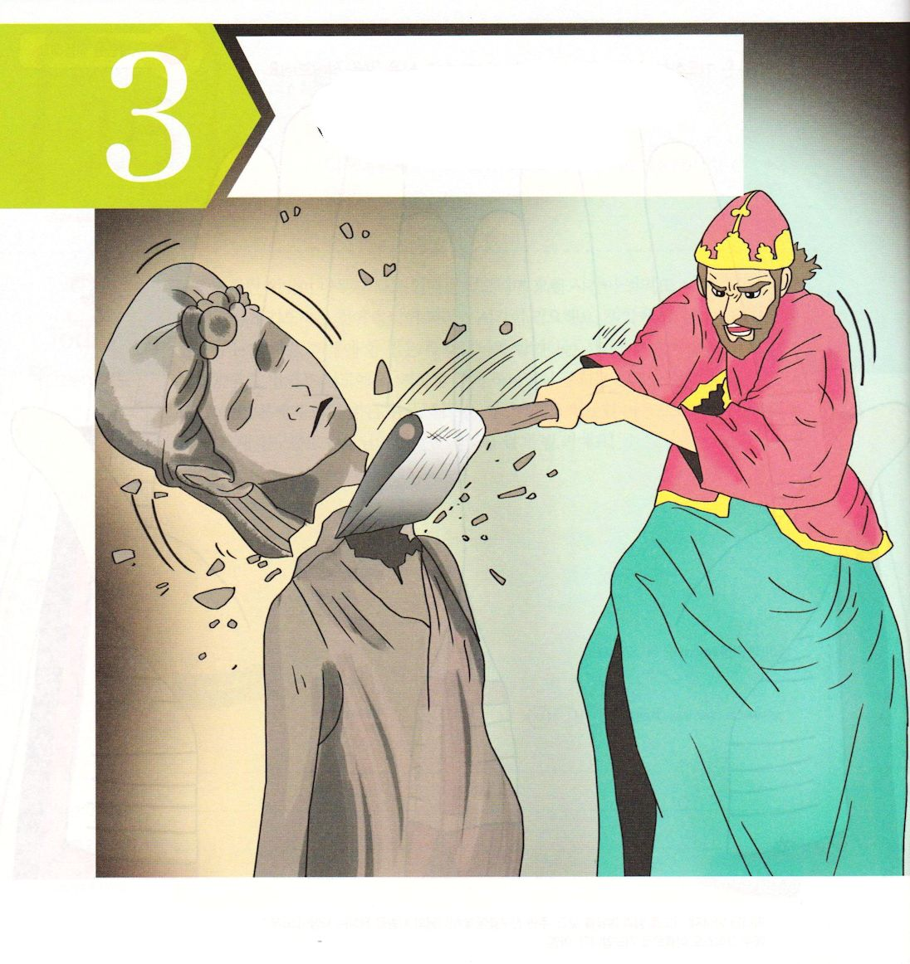


Ⅱ歴代17:1そこで、彼の子ヨシャパテが代わって王となり、イスラエルに対して勢力を増し加えた。

1. アサ王の息子ヨシャパテは35歳で王になりました
1) イスラエルの王であったアハブと縁を結んで彼の戦争を支援することにしました
(Ⅱ歴代18:1～9)
2) ヨシャパテはイスラエルと和解政策を展開しました(Ⅱ歴代18:10～27)

2. ヨシャパテの業績がありました
1) ダビデのように心をつくして主の道を歩んで、偶像を取り除いて、ただ神様に
求めて命令に従いました (Ⅱ歴代17:1～6)
2) 主の律法の書を携えて行き、ユダのすべての町々を巡回して、民の間で
教えました(Ⅱ歴代17:7～11)
3) ヨシャパテはしだいに並みはずれて強大になり、ユダに城塞や倉庫の町々を
築き始めました (Ⅱ歴代17:12～19)

3. ヨシャパテの聖業がありました
1) 預言者エフーの叱責を聞いて民を神様に導きました(Ⅱ歴代19:1～4)
2) 異邦同盟軍の攻撃がありましたが、祈って勝利を収めました (Ⅱ歴代20:14～30)
3) 息子であるヨラムを王に立てて国を強くしました(Ⅱ歴代21:1～5)

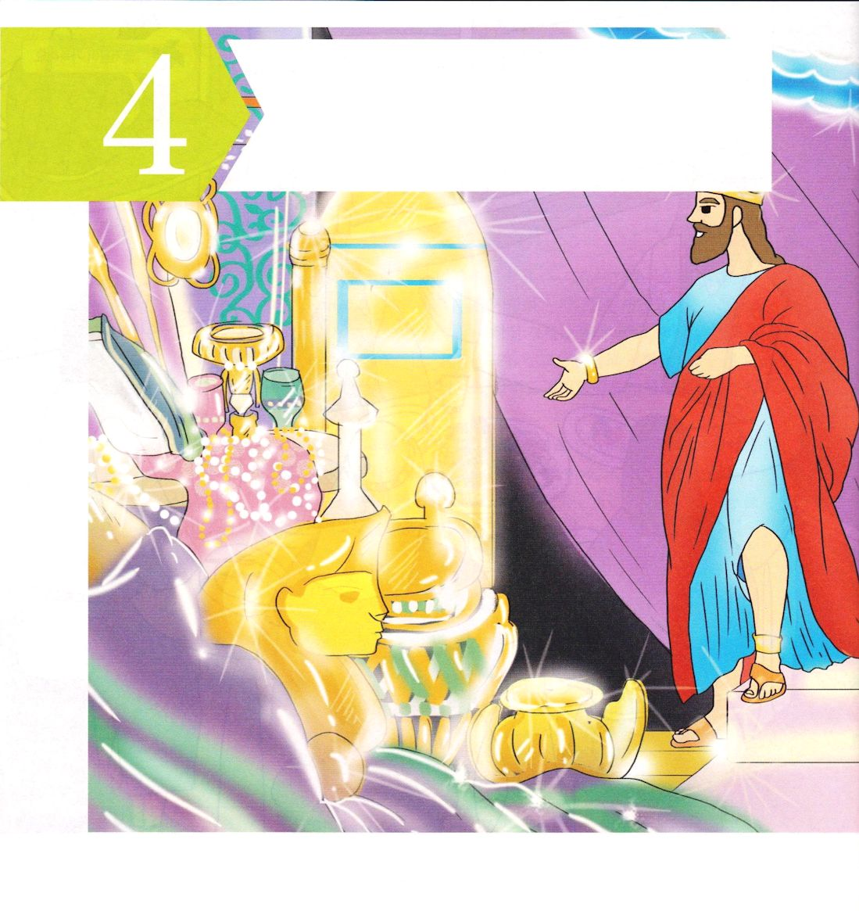


Ⅱ歴代29:1～19ヒゼキヤは二十五歳で王となり、エルサレムで二十九年間、王であった。彼の母の名はアビヤといい、ゼカリヤの娘であった。彼はすべて父祖ダビデが行なったとおりに、主の目にかなうことを行った。(1～2)

1. ヒゼキヤはダビデのように神殿を改革した王でした
1) 過越の祭りを守りました(Ⅱ歴代30:1～2, 13～22)
2) 五旬節を守りました(Ⅱ歴代30:23)
3) 偶像を打ちこわしました(Ⅱ歴代31:1)

2. アッシリヤ軍隊との戦いで祈りによって勝利を収めました (Ⅱ歴代32:1～23)

3. ヒゼキヤは富と誉れに恵まれました
1) 宝物倉には銀、金、宝石、武器などがありました(Ⅱ歴代32:27)
2) 倉庫には新しいぶどう酒、油の収穫物などがありました(Ⅱ歴代32:28)
3) しかし神様はバビロンの王が送ったつかさたちのゆえに、ヒゼキヤを離れて
しまわれました(Ⅱ歴代32:31)
3) しかし、ヒゼキヤはバビロンの王が送ったつかさたちに倉庫のすべてを見せて
しまう失敗をしました

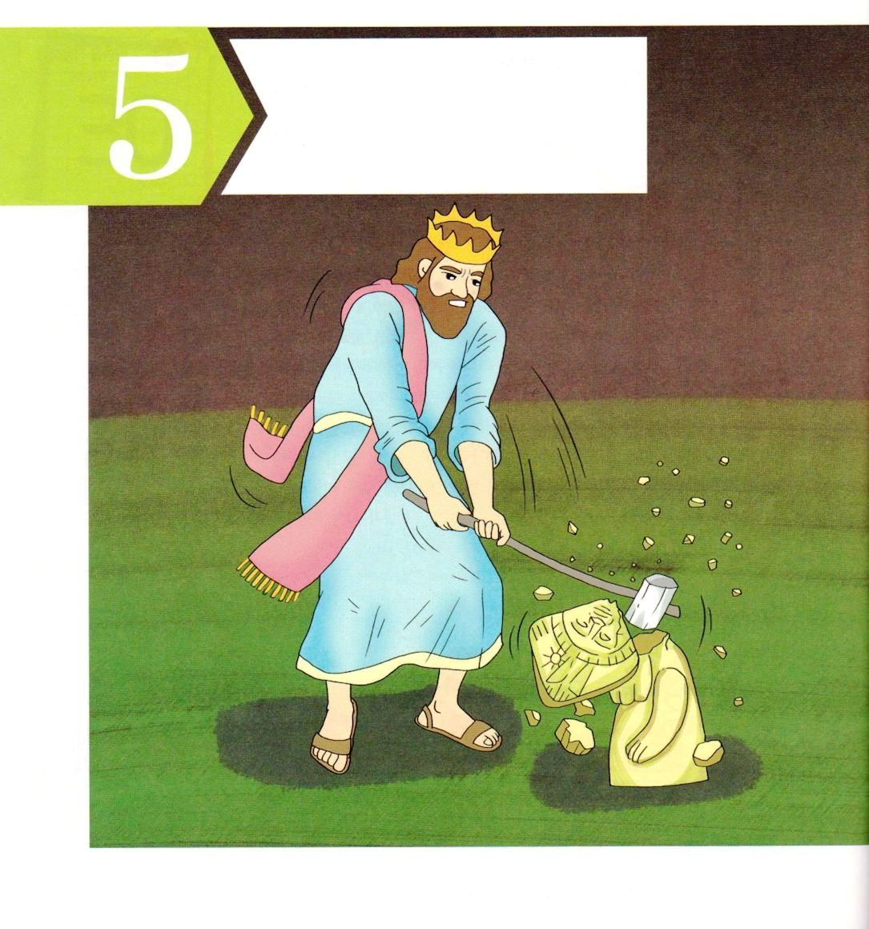


Ⅱ歴代34:1～7ヨシヤは八歳で王となり、エルサレムで三十一年間、王であった。(1)

1. ユダの王であったアモンが殺されて、8歳であったヨシヤが王になりました
1) ダビデと同じ道を歩みました(Ⅱ歴代34:2)
2) 神殿のすべての偶像を除き、きよめました(Ⅱ歴代34:3)
3) バアル、アシェラと歴代の王たちが建てた偶像を破壊しました(Ⅱ歴代34:4～7)

2. 律法の書を発見しました
1) 王になって18年ぶりに神殿をきよめて修理しました(Ⅱ歴代34:8)
2) レビ人を立てて、忠実に神殿を修理しました(Ⅱ歴代34:12)
3) そこで主の律法の書を発見しました(Ⅱ歴代34:14)

3. ヨシヤは過越の祭りを守りました
1) エルサレムで過越の祭りを守って小羊をささげました(Ⅱ歴代35:1)
2) 祭司の職分を再び回復して、神殿で職務を果たすようにさせました(Ⅱ歴代35:2)
3) レビ人に契約の箱を神殿の中に据えるように命じました(Ⅱ歴代35:3)

